سوابق بازنگری مدرک
ویرایش | تاریخ | شرح تغییرات | تصویب‌کننده
۰۰ | [تاریخ تصویب] | صدور اولیه | مدیرعامل

۱- معرفی شرکت
شرکت کالا تجارت روزبه (سهامی خاص) به شماره ثبت [.....] و شناسه ملی [.....] در سال [.....] تأسیس شده و دارای کارت بازرگانی معتبر و مجوزهای لازم از وزارت صنعت، معدن و تجارت جهت واردات و عرضه خودرو است. دفتر مرکزی شرکت در [نشانی دفتر مرکزی] و انبار/پارکینگ خودرو در [نشانی انبار] واقع است.
شرکت با هدف تأمین خودروهای باکیفیت، ایمن و منطبق بر استانداردهای اجباری کشور، ارائه خدمات شفاف فروش و پشتیبانی پس از فروش مطمئن، فعالیت می‌نماید. برندهای تحت نمایندگی/واردات: [نام برندها].

۲- دامنه سیستم مدیریت کیفیت (بند ۴.۳)
دامنه: «واردات، ثبت سفارش، ترخیص، انبارش، فروش، تحویل و ارائه خدمات پس از فروش و گارانتی خودروهای سواری و قطعات یدکی وارداتی»
محل‌های تحت پوشش: دفتر مرکزی [نشانی]، انبار/پارکینگ [نشانی]، و نمایندگی‌ها/تعمیرگاه‌های مجاز طرف قرارداد در قالب کنترل فرایندهای برون‌سپاری‌شده.
موارد عدم کاربرد: بند ۸.۳ (طراحی و توسعه محصولات و خدمات) قابل کاربرد نیست؛ زیرا شرکت هیچ‌گونه طراحی محصول انجام نمی‌دهد و خودروها و قطعات بر اساس طراحی و مشخصات فنی سازنده خارجی وارد می‌شوند. این عدم کاربرد بر توانایی شرکت در تضمین انطباق محصولات و افزایش رضایت مشتری تأثیری ندارد.

۳- مراجع
- استاندارد ISO 9001:2015 – سیستم‌های مدیریت کیفیت – الزامات
- استاندارد ISO 9000:2015 – مبانی و واژگان
- قانون حمایت از حقوق مصرف‌کنندگان خودرو و آیین‌نامه اجرایی آن
- قانون امور گمرکی و آیین‌نامه اجرایی آن، و مقررات صادرات و واردات
- ضوابط و دستورالعمل‌های وزارت صمت در خصوص واردات و عرضه خودرو، و الزامات استانداردهای اجباری خودرو سازمان ملی استاندارد ایران
- قانون حمایت از حقوق مصرف‌کنندگان و قانون تجارت الکترونیکی

۴- بافت سازمان (بند ۴.۱)
شرکت مسائل درونی و بیرونی مرتبط با هدف و جهت‌گیری راهبردی خود را با ابزارهای PESTEL، SWOT، ماتریس‌های IFE/EFE و TOWS تحلیل می‌کند. تحلیل کامل در سند «برنامه مدیریت استراتژیک و ماتریس SWOT» (SP-01) آمده و حداقل سالی یک بار در جلسه بازنگری مدیریت به‌روز می‌شود.
چشم‌انداز: شرکت کالا تجارت روزبه: یکی از سه واردکننده و تولیدکننده (مونتاژکننده) برتر خودرو در کشور از نظر رضایت مشتری، با کارخانه مونتاژ فعال و حضور صادراتی در بازارهای منطقه (افق ۱۴۱۰).
مأموریت: تأمین خودروهای ایمن، باکیفیت و به‌روز از طریق واردات قانونی، مونتاژ و داخلی‌سازی، همراه با خدمات پس از فروش مطمئن.
نقاط قوت کلیدی | نقاط ضعف کلیدی
- S1: روابط مستقیم و نمایندگی رسمی از سازندگان معتبر خارجی  - S2: تیم باتجربه در ثبت سفارش و ترخیص  - S3: شبکه خدمات پس از فروش و تأمین قطعه | - W1: وابستگی به تعداد محدود سازنده  - W2: ظرفیت محدود انبار و پارکینگ  - W3: نبود سامانه یکپارچه ERP/CRM
فرصت‌های کلیدی | تهدیدهای کلیدی
- O1: تقاضای بالا و پایدار بازار برای خودروی وارداتی  - O2: رشد بازار خودروهای برقی و هیبریدی  - O3: گسترش فروش و خدمات برخط | - T1: تغییرات مکرر مقررات واردات و تعرفه‌ها  - T2: نوسان نرخ ارز و محدودیت تخصیص ارز  - T3: تحریم‌ها و محدودیت‌های بانکی و حمل

راهبرد غالب بر اساس امتیاز IFE (۲.۵۲) و EFE (۲.۴۴): رقابتی (ST). برنامه اجرایی پنج‌ساله شامل احداث کارخانه مونتاژ، توسعه صادرات و واردات در قبال صادرات در سند OP-01 آمده است.

۵- طرف‌های ذینفع و الزامات آن‌ها (بند ۴.۲)
طرف ذینفع | نیازها و انتظارات | روش پایش
مشتریان | تحویل به‌موقع، خودروی سالم و منطبق، قیمت شفاف، گارانتی و خدمات مطمئن | نظرسنجی، شکایات، F-10، F-11
سازندگان/تأمین‌کنندگان خارجی | پرداخت به‌موقع، رعایت قرارداد نمایندگی، حفظ اعتبار برند | جلسات دوره‌ای، ارزیابی F-07
نهادهای حاکمیتی (وزارت صمت، گمرک، سازمان ملی استاندارد، پلیس راهور، سازمان حمایت) | رعایت قوانین واردات، استاندارد، قیمت‌گذاری و حقوق مصرف‌کننده | پایش الزامات قانونی، فهرست مدارک برون‌سازمانی
کارکنان | امنیت شغلی، آموزش، حقوق مناسب، محیط کار ایمن | نظرسنجی کارکنان، جلسات
سهامداران | سودآوری، رشد پایدار، کاهش ریسک | گزارش‌های مالی، بازنگری مدیریت
نمایندگی‌ها و تعمیرگاه‌های مجاز | تأمین قطعه، آموزش فنی، پرداخت به‌موقع هزینه گارانتی | ارزیابی سالانه، جلسات
بانک‌ها، بیمه‌ها، شرکت‌های حمل و کارگزاران گمرکی | ارائه مدارک کامل، پرداخت تعهدات | ارزیابی تأمین‌کنندگان خدمات

۶- سیستم مدیریت کیفیت و فرایندها (بند ۴.۴)
شرکت فرایندهای مورد نیاز سیستم مدیریت کیفیت را شناسایی و ورودی‌ها، خروجی‌ها، توالی، تعامل، شاخص‌ها، منابع، مسئولیت‌ها و ریسک‌های آن‌ها را در مدرک RR-01 تعیین کرده است.
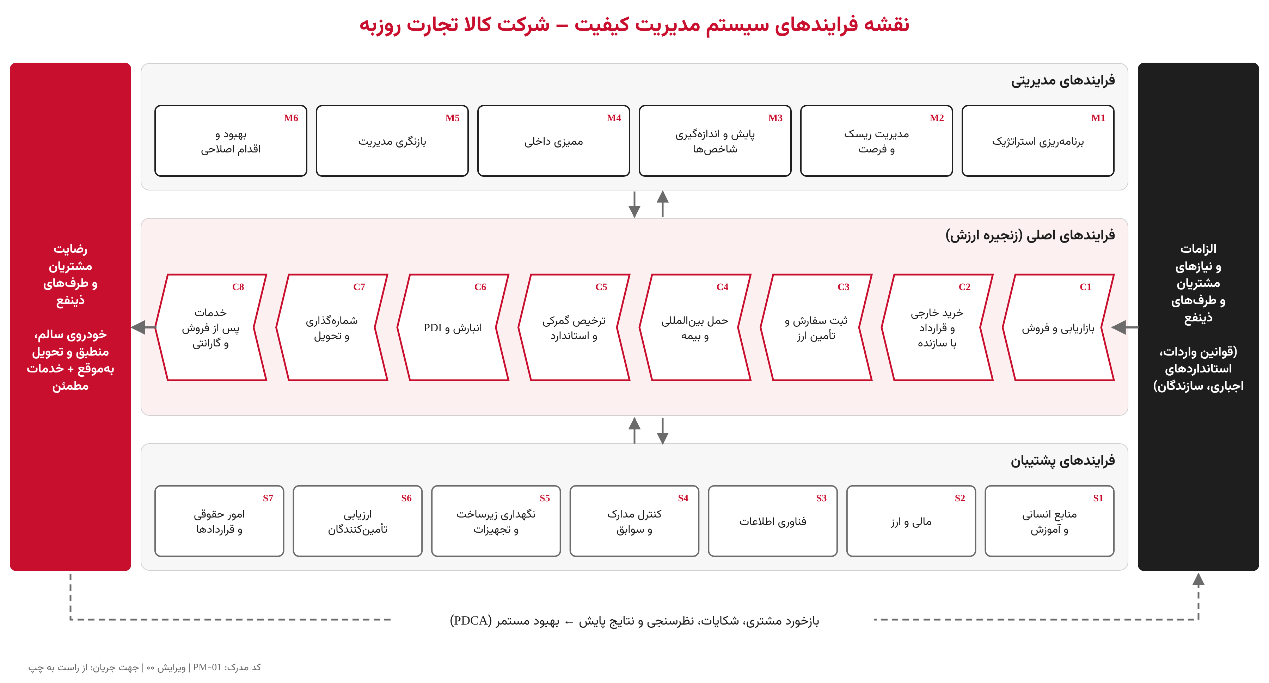
شکل ۱- نقشه فرایندهای سازمان (جزئیات و شناسنامه فرایندها در PM-01)
گروه فرایند | فرایندها | مالک
فرایندهای مدیریتی | برنامه‌ریزی راهبردی، بازنگری مدیریت، مدیریت ریسک، ممیزی داخلی، بهبود | مدیرعامل / نماینده مدیریت در سیستم کیفیت (QMR)
فرایندهای اصلی | ۱- بازاریابی و فروش ← ۲- خرید خارجی و سفارش‌گذاری ← ۳- ثبت سفارش، حمل و ترخیص ← ۴- انبارش و PDI ← ۵- تحویل خودرو ← ۶- خدمات پس از فروش و گارانتی | مدیران مربوطه
فرایندهای پشتیبان | منابع انسانی و آموزش، مالی و تأمین ارز، فناوری اطلاعات، نگهداری زیرساخت، کنترل مدارک | مدیر اداری و منابع انسانی / مدیر مالی

نقشه تعامل فرایندها: الزامات مشتری و بازار ← فروش (پیش‌فروش/سفارش) ← خرید خارجی ← ثبت سفارش و تأمین ارز ← حمل ← ترخیص و اخذ تأییدیه استاندارد ← انبارش و PDI ← شماره‌گذاری و تحویل ← خدمات پس از فروش ← بازخورد و رضایت مشتری ← بهبود.
فرایندهای برون‌سپاری‌شده: حمل بین‌المللی، کارگزاری گمرکی (حق‌العمل‌کاری)، بیمه، خدمات تعمیرگاه‌های مجاز، حمل داخلی با کفی. کنترل این فرایندها طبق PR-05 و از طریق قرارداد، ارزیابی و پایش عملکرد انجام می‌شود.

۷- رهبری و تعهد (بند ۵)
مدیرعامل با تصویب خط‌مشی کیفیت (QP-01)، تعیین اهداف کیفی، تأمین منابع، انتصاب نماینده مدیریت، ریاست جلسات بازنگری مدیریت و ترویج تفکر مبتنی بر ریسک و مشتری‌مداری، رهبری و تعهد خود را نسبت به سیستم مدیریت کیفیت نشان می‌دهد.
تمرکز بر مشتری: الزامات مشتری و الزامات قانونی (به‌ویژه قانون حمایت از حقوق مصرف‌کنندگان خودرو) تعیین، درک و برآورده می‌شوند و ریسک‌های مؤثر بر انطباق محصول و رضایت مشتری مدیریت می‌گردند.
نقش‌ها، مسئولیت‌ها و اختیارات: در نمودار سازمانی زیر و مدرک JD-01 تعیین و به کارکنان ابلاغ شده است.
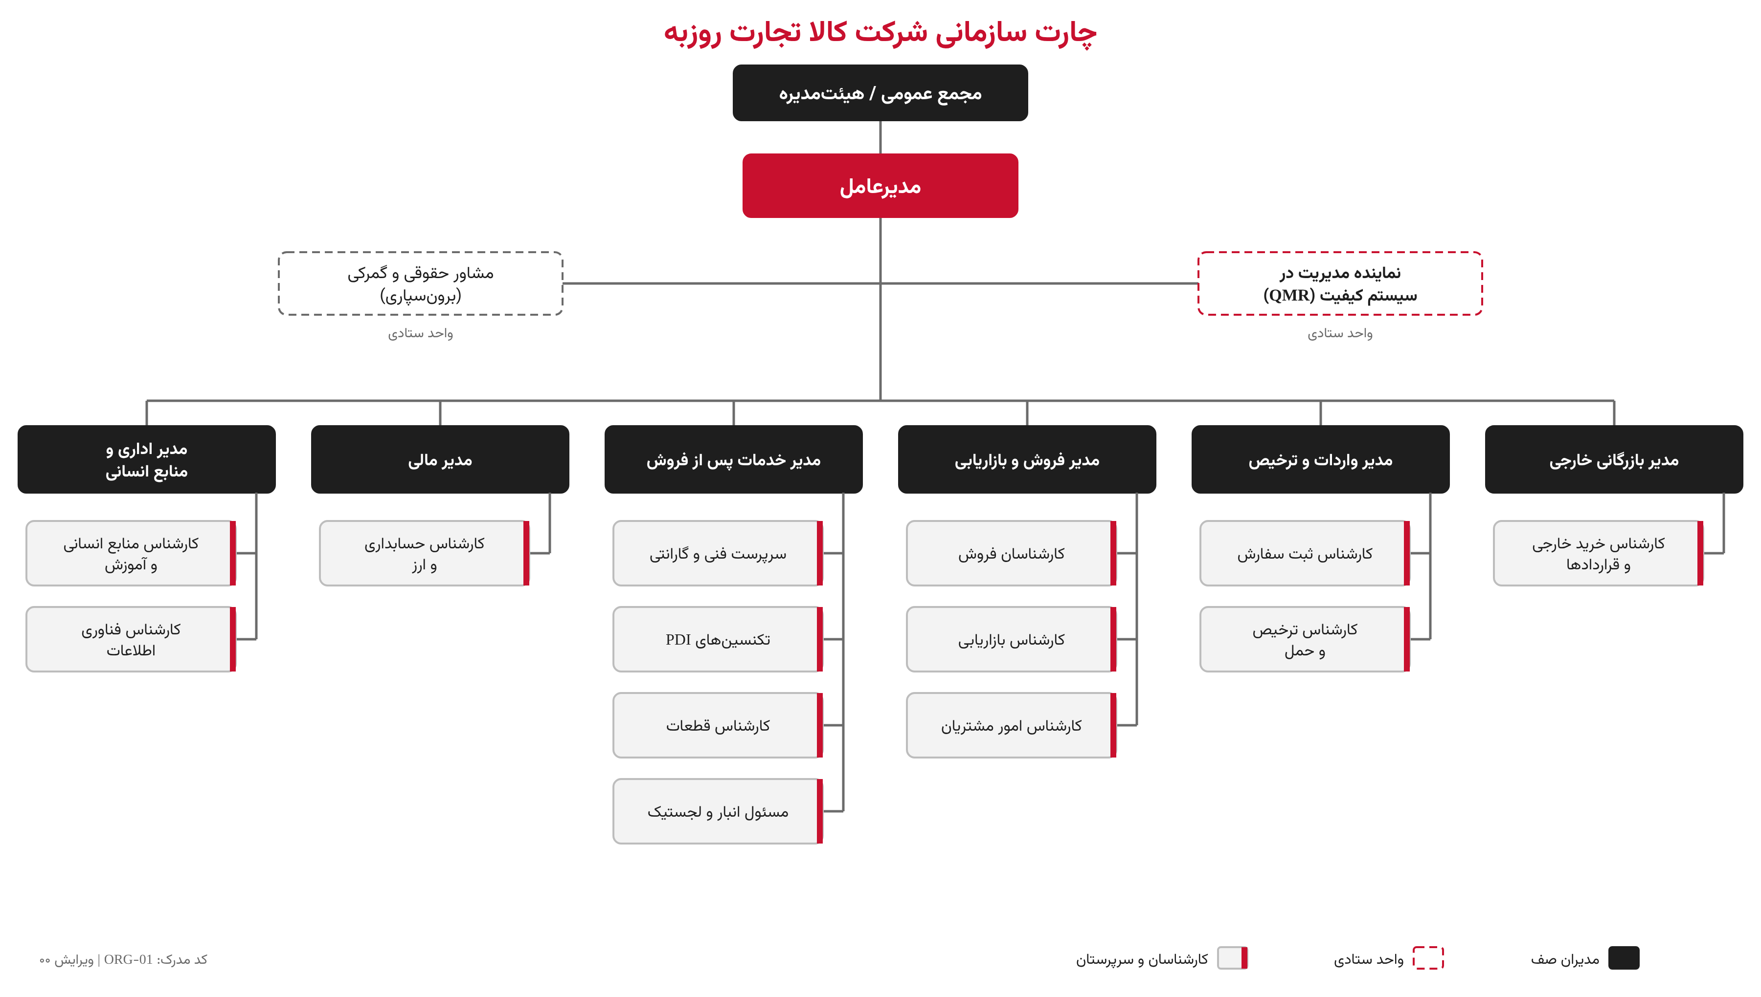
شکل ۲- نمودار سازمانی (جزئیات در ORG-01 و شرح مشاغل در JD-01)

۸- طرح‌ریزی (بند ۶)
ریسک‌ها و فرصت‌ها طبق روش اجرایی PR-12 شناسایی، ارزیابی و کنترل و در RR-01 ثبت می‌شوند. اهداف کیفی در QP-01 با شاخص، مقدار هدف، مسئول، منابع و زمان‌بندی تعیین و ماهانه/فصلی پایش می‌شوند. تغییرات در سیستم به صورت برنامه‌ریزی‌شده و طبق PR-12 انجام می‌شود.

۹- پشتیبانی (بند ۷)
- منابع انسانی و صلاحیت: طبق PR-11 و JD-01.
- زیرساخت: ساختمان اداری، نمایشگاه، انبار و پارکینگ مسقف/حفاظت‌شده، تجهیزات کارگاهی (جک بالابر، دستگاه دیاگ، شارژر باتری)، سخت‌افزار و نرم‌افزار، وسایل حمل؛ نگهداری طبق PR-13.
- محیط اجرای فرایندها: محیط کار ایمن، روشن، تمیز و پارکینگ با کنترل دما/رطوبت در حد امکان و سیستم اعلام و اطفای حریق.
- منابع پایش و اندازه‌گیری: دستگاه دیاگ، تستر باتری، فشارسنج باد تایر، ضخامت‌سنج رنگ؛ کالیبراسیون/تصدیق طبق PR-13.
- دانش سازمانی: دستورالعمل‌های فنی سازنده، کاتالوگ‌ها، بولتن‌های فنی، درس‌آموخته‌های پرونده‌های واردات و ترخیص در بانک اطلاعاتی شرکت نگهداری می‌شوند.
- آگاهی و ارتباطات: طبق PR-11 و جدول ارتباطات (چه چیزی، چه زمانی، با چه کسی، چگونه، توسط چه کسی) در پیوست ۱.
- اطلاعات مدون: طبق PR-01.

۱۰- عملیات (بند ۸)
بند استاندارد | نحوه پاسخگویی | مدرک مرتبط
۸.۱ طرح‌ریزی و کنترل عملیات | برنامه سالانه واردات، برنامه حمل و ترخیص هر محموله، کنترل پرونده واردات | PR-06، F-14
۸.۲ الزامات محصولات و خدمات | بازنگری قرارداد پیش از امضا، اعلام شفاف مشخصات، قیمت، زمان تحویل و شرایط گارانتی | PR-07
۸.۳ طراحی و توسعه | عدم کاربرد (توضیح در بند ۲) | —
۸.۴ کنترل فرایندها، محصولات و خدمات تأمین‌شده از بیرون | ارزیابی و انتخاب سازنده، حمل‌کننده، کارگزار گمرکی، تعمیرگاه مجاز | PR-05، F-07، F-08
۸.۵ تولید و ارائه خدمات | کنترل ترخیص، انبارش، PDI، تحویل و خدمات پس از فروش؛ شناسایی با شماره VIN و ردیابی | PR-06، PR-08، PR-09
۸.۵.۳ دارایی متعلق به مشتری | اسناد هویتی و مالی مشتری، خودروی مشتری در تعمیرگاه، اطلاعات شخصی مشتری | PR-07، PR-09
۸.۶ ترخیص (آزادسازی) محصولات | تحویل خودرو پس از تأیید چک‌لیست PDI و تکمیل مدارک (سند، پلاک، دفترچه گارانتی) | PR-08، F-09
۸.۷ کنترل خروجی‌های نامنطبق | شناسایی، برچسب‌گذاری، جداسازی و تعیین تکلیف خودرو/قطعه معیوب | PR-04، F-05

۱۱- ارزیابی عملکرد (بند ۹)
- پایش و اندازه‌گیری شاخص‌های فرایندها طبق RR-01 و فرم F-16 به صورت ماهانه.
- سنجش رضایت مشتری طبق PR-10 به صورت دوره‌ای (حداقل شش‌ماهه) و پس از هر تحویل/خدمت.
- ممیزی داخلی حداقل سالی یک بار طبق PR-02.
- بازنگری مدیریت حداقل سالی یک بار طبق PR-03.

۱۲- بهبود (بند ۱۰)
عدم انطباق‌ها و شکایات طبق PR-04 تحلیل ریشه‌ای (روش ۵ چرا / نمودار استخوان ماهی) و اقدام اصلاحی می‌شوند. فرصت‌های بهبود از نتایج ممیزی، تحلیل داده‌ها، پیشنهادهای کارکنان و بازنگری مدیریت استخراج و در قالب پروژه بهبود اجرا می‌شوند.

پیوست ۱- جدول ارتباطات داخلی و خارجی (بند ۷.۴)
موضوع ارتباط | زمان | مخاطب | روش | مسئول
خط‌مشی و اهداف کیفی | سالانه / هنگام تغییر | کلیه کارکنان | تابلو اعلانات، جلسه، ایمیل | نماینده مدیریت در سیستم کیفیت (QMR)
وضعیت سفارش و زمان تحویل | هر مرحله | مشتری | پیامک، تماس تلفنی، پرتال | مدیر فروش و بازاریابی
وضعیت حمل و ترخیص | هفتگی | مدیرعامل، فروش | گزارش هفتگی | مدیر واردات و ترخیص
فراخوان (Recall) و بولتن فنی | در صورت وقوع | مشتریان، نمایندگی‌ها، نهادهای ذیربط | مکاتبه رسمی، پیامک | مدیر خدمات پس از فروش
تغییرات قوانین و بخشنامه‌ها | در صورت وقوع | مدیران مرتبط | اتوماسیون اداری | مدیر واردات و ترخیص
نتایج ممیزی و شاخص‌ها | فصلی | مدیران | جلسه کمیته کیفیت | نماینده مدیریت در سیستم کیفیت (QMR)

پیوست ۲- ماتریس انطباق بندهای استاندارد با مدارک سازمان
بند ISO 9001:2015 | عنوان | مدارک پاسخگو
۴.۱ | درک سازمان و بافت آن | SP-01، QM-01
۴.۲ | نیازها و انتظارات طرف‌های ذینفع | QM-01
۴.۳ | دامنه سیستم | QM-01
۴.۴ | سیستم و فرایندها | PM-01، RR-01
۵.۱ | رهبری و تعهد | QM-01، SP-01
۵.۲ | خط‌مشی | QP-01
۵.۳ | نقش‌ها و مسئولیت‌ها | ORG-01، JD-01
۶.۱ | ریسک‌ها و فرصت‌ها | PR-12، RR-01
۶.۲ | اهداف کیفی | QP-01، F-16، OP-01
۶.۳ | طرح‌ریزی تغییرات | PR-12
۷.۱ | منابع (افراد، زیرساخت، محیط، اندازه‌گیری، دانش) | PR-11، PR-13، QM-01
۷.۲ / ۷.۳ | صلاحیت و آگاهی | PR-11، JD-01
۷.۴ | ارتباطات | QM-01 پیوست ۱
۷.۵ | اطلاعات مدون | PR-01
۸.۱ | طرح‌ریزی و کنترل عملیات | PR-06، OP-01
۸.۲ | الزامات محصولات و خدمات | PR-07
۸.۳ | طراحی و توسعه | عدم کاربرد (در صورت آغاز تولید در کارخانه بازنگری می‌شود)
۸.۴ | کنترل تأمین‌کنندگان بیرونی | PR-05
۸.۵ | تولید و ارائه خدمات | PR-06، PR-08، PR-09
۸.۶ | آزادسازی محصول | PR-08، F-09
۸.۷ | خروجی نامنطبق | PR-04
۹.۱ | پایش، اندازه‌گیری، تحلیل و رضایت مشتری | PR-10، F-16، PM-01
۹.۲ | ممیزی داخلی | PR-02
۹.۳ | بازنگری مدیریت | PR-03
۱۰ | بهبود، عدم انطباق و اقدام اصلاحی | PR-04، F-05، F-18

تهیه‌کننده | تأییدکننده | تصویب‌کننده
نام: [.....]  سمت: نماینده مدیریت | نام: [.....]  سمت: مدیر واحد مربوط | نام: [.....]  سمت: مدیرعامل
امضا و تاریخ: | امضا و تاریخ: | امضا و تاریخ:

